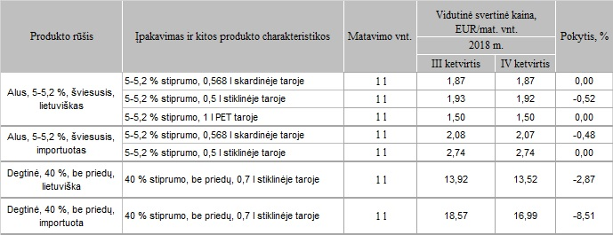

* kainos registruojamos Vilniaus, Kauno, Klaipėdos, Panevėžio, Šiaulių, Alytaus ir Marijampolės miestų „Maxima“, „Iki“, „Rimi“, „Norfa“ ir „Lidl“ prekybos tinklų parduotuvėse, kiekvieno ketvirčio antrojo mėnesio paskutiniąją savaitę.

Šaltinis: ŽŪIKVC (LŽŪMPRIS)  
Parengė G. Žižiūnaitė, tel. (8 37) 39 70 78

[2018-12-05](https://www.vic.lt/zumpris/2018/12/05/sviesaus-alaus-ir-degtines-be-priedu-vidutines-kainos-lietuvos-mazmenines-prekybos-tinklu-parduotuvese/)

[Mažmeninės rinkos vidaus sektorius](https://www.vic.lt/zumpris/category/mazmenines-rinkos-sektorius/mazmenines-rinkos-vidaus-sektorius/)